ЧЕЛЯБИНСКАЯ ОБЛАСТЬ

АДМИНИСТРАЦИЯ
ЗЛАТОУСТОВСКОГО ГОРОДСКОГО ОКРУГА
РАСПОРЯЖЕНИЕ

10.11.2025 г. | № | 4157-р/АДМ
г.Златоуст
Об отказе в предоставлении разрешения на условно разрешенный вид использования земельного участка

С учетом результатов проведения публичных слушаний от 06.10.2025 г., рекомендаций комиссии по отдельным вопросам землепользования
на территории Златоустовского городского округа от 17.10.2025 г.
(протокол № 19), руководствуясь статьей 39 Градостроительного кодекса Российской Федерации:
1.Отказать обществу с ограниченной ответственностью Торговая фирма «ШИНИНВЕСТ» в предоставлении разрешения на условно разрешенный вид использования земельного участка «ремонт автомобилей» с кадастровым номером 74:25:0305502:4, площадью 3000 кв. метров, расположенного
по адресному ориентиру: Челябинская область, г. Златоуст, пос. Айский, д. 1Д (территориальная зона О1 – Многофункциональная общественно-деловая зона) по заявлению общества с ограниченной ответственностью Торговая фирма «ШИНИНВЕСТ».
В соответствии с пунктом 12.5.4 раздела 12 СанПиНа 2.2.1/2.1.1.1200-03 «Санитарно-защитные зоны и санитарная классификация предприятий, сооружений и иных объектов» в санитарно-защитной зоне не допускается размещать: жилую застройку, включая отдельные жилые дома, ландшафтно-рекреационные зоны, зоны отдыха, территории курортов, санаториев и домов отдыха, территорий садоводческих товариществ и коттеджной застройки, коллективных или индивидуальных дачных и садово-огородных участков,
а также других территорий с нормируемыми показателями качества среды обитания; спортивные сооружения, детские площадки, образовательные
и детские учреждения, лечебно-профилактические и оздоровительные учреждения общего пользования.
В соответствии с таблицей 7.1 СанПиН 2.2.1/2.1.1.1200-03 «Санитарно-защитные зоны и санитарная классификация предприятий, сооружений и иных объектов» минимальный размер санитарно-защитной зоны от объектов
по обслуживанию легковых автомобилей с количеством постов от 2 до 5 постов (без малярно-жестяных работ) составляет 50 метров.
Образование земельного участка в соответствии с приложенной
к заявлению схеме расположения земельного участка на кадастровом
плане территории приведет к нарушению минимальной санитарно-защитной
зоны 50 м. от земельного участка с запрашиваемым видом
использования – «ремонт автомобилей» до земельного участка с целевым назначением – «ведение личного подсобного хозяйства с возведением жилого дома на приусадебном участке».
2. Пресс-службе Администрации Златоустовского городского округа (Семёнова А.Г.) опубликовать настоящее распоряжение в газете «Златоустовский рабочий» и разместить на официальном сайте Златоустовского городского округа в сети «Интернет».
3. Организацию выполнения настоящего распоряжения возложить
на председателя Комитета по управлению имуществом Златоустовского городского округа Турову Е.В.
4. Контроль за выполнением настоящего распоряжения возложить
на первого заместителя Главы Златоустовского городского округа
Мусабаева О.Р.
Глава  Златоустовского городского округа | 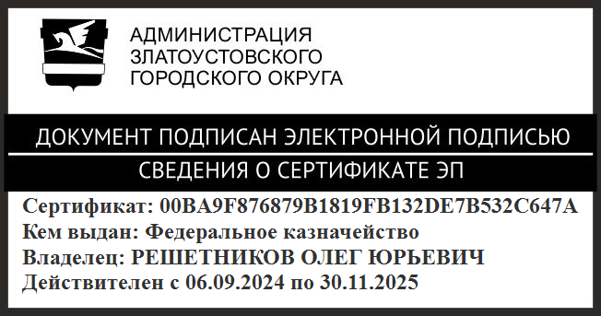 | О.Ю. Решетников

